STAVITE PREDMETE NA STOL ISPRED DJETETA DA IH DOBRO VIDI. POKAŽITE I IMENUJTE SVAKI PREDMET, A DIJETE NEKA PONOVI. ZAJEDNO S DJETETOM ČITAJTE NAZIV SVAKOG PREDMETE SLOVO PO SLOVI PA CIJELU RIJEČ ZAJEDNO I DIJETE NEKA PONAVLJA (MOŽE VIŠE PUTA). SLOŽITE TRAKICE ISPRED DJETETE DA IH DOBRO VIDI I RECITE NEKA UZME TRAKICU NA KOJOJ PIŠE NAZIV PREDMETE KOJISTE ODREDOLI (LUK, TAVA ….) TAKO ZA SVAKI PREDMET. MOŽETE I KORISTITI SLIKE U OVOM DOKUMENTU. DIJETE GLEDA SLIKU I TRAŽI RIJEČ.
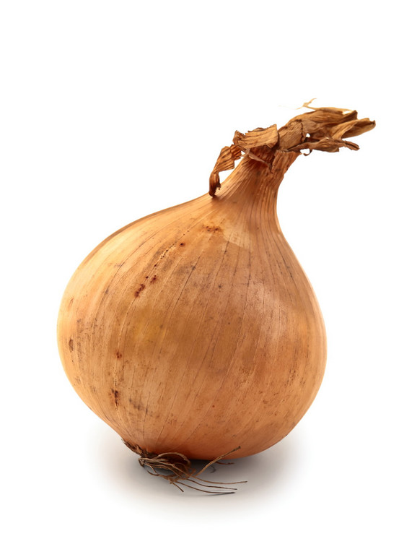
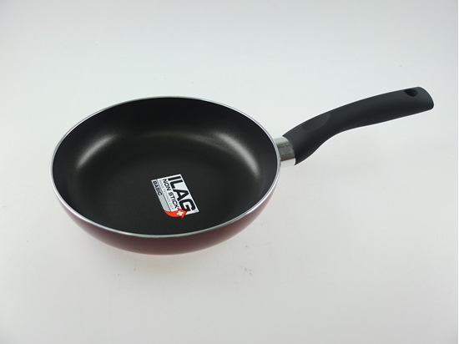

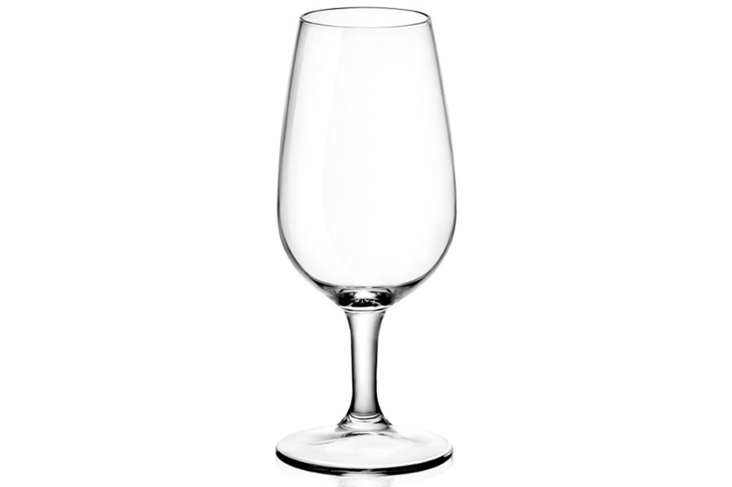

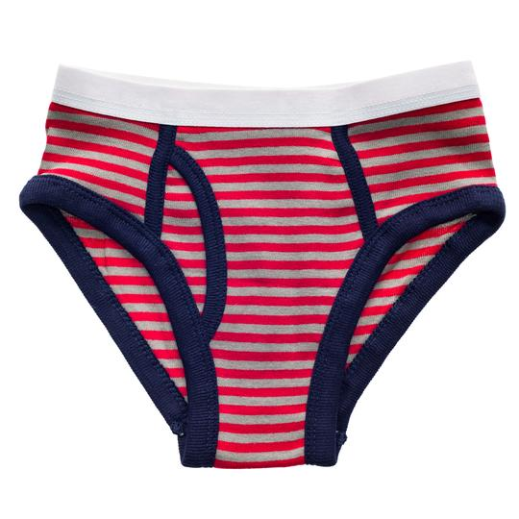

LUK
TAVA
ČAŠA
GAĆE

